c

**TRƯỜNG ĐẠI HỌC KHOA HỌC TỰ NHIÊN**

Khoa Công nghệ thông tin

--------~O~--------

**CITY TRAVEL**

GVLT: **Ngô Huy Biên**

Nhóm thực hiện: **10**

**QUẢN LÝ QUY TRÌNH PHẦN MỀM**

**TÀI LIỆU THIẾT KẾ**

**Bảng ghi nhận thay đổi tài liệu**

|  |  |  |  |
| --- | --- | --- | --- |
| **Ngày** | **Phiên bản** | **Mô tả** | **Người thay đổi** |
| 11/10/2016 | 1.0 | Tài liệu thiết kế kiến trúc | Nguyễn Linh Vũ Huy  Nguyễn Thanh Hiền  Nguyễn Thị Kiều Khanh Phan Thị Lệ Hiền |
| 11/10/2016 | 1.0 | Thiết kế cơ sở dữ liệu |
| 11/10/2016 | 1.0 | Thiết kế giao diện |

Mục Lục

1. Thiết kế dữ liệu: 4

1.1 Vấn đề 4

1.2 Khó khăn: 4

1.3 Sơ đồ LOGIC 4

1.4 Mô tả chi tiết trong sơ đồ LOGIC 5

1.4.1 DICHVU 5

1.5 TUKHOADICHVU 5

1.5.1 DIADIEM 5

1.5.2 TUKHOADIADIEM 5

1.5.3 PHUONG 5

1.5.4 TUKHOAPHUONG 6

1.5.5 QUANHUYEN 6

1.5.6 TUKHOAQUANHUYEN 6

1.5.7 TINHTHANH 6

1.5.8 TUKHOATINHTHANH 6

1.5.9 DUONG 6

1.5.10 TUKHOADUONG 7

1.5.11 DULIEU 7

1.5.12 TAIKHOAN 7

1.5.13 BINHLUAN 7

2. Thiết kế kiến trúc: 9

3. Thiết kế giao diện 9

3.1 Sơ đồ màn hình 9

3.1.1 Đăng nhập 11

3.1.2 Đăng ký: 12

3.1.3 Lấy lại mật khẩu 14

3.1.4 Comment Management 17

3.1.5 Quản lý bình luận 18

3.1.6 Chỉnh sửa thông tin 21

3.1.7 Thông tin cá nhân 22

3.1.8 Màn hình chính 25

3.1.9 Tìm kiếm 28

3.1.10 Lịch sử 30

3.1.11 Lưu 33

3.1.12 Chi tiết dịch vụ 34

3.1.13 Quản lý địa điểm 36

3.1.14 Thêm dịch vụ 38

3.1.15 Thêm địa điểm 41

3.1.16 Chỉnh sửa địa điểm 43

3.1.17 Quản lý tài khoản 46

3.1.18 Người quản lý 48

# Thiết kế dữ liệu:

## Vấn đề

* Yêu cầu xây dựng một hệ thống lưu trữ dữ liệu các địa điểm.
* Chương trình có thể sử dụng trực tuyến.
* Việc xây dựng cơ sở dữ liệu phải đảm bảo việc truy cập nhanh bởi khối lượng dữ liệu lớn
* Các dữ liệu cập nhập thường xuyên giữa máy client và máy chủ.

## Khó khăn:

* Sử dụng cơ sở dữ liệu có sẵn từ trang web <http://vnfinder.com/>
* Xây dựng web service để thực hiện các tác vụ.

## Sơ đồ LOGIC

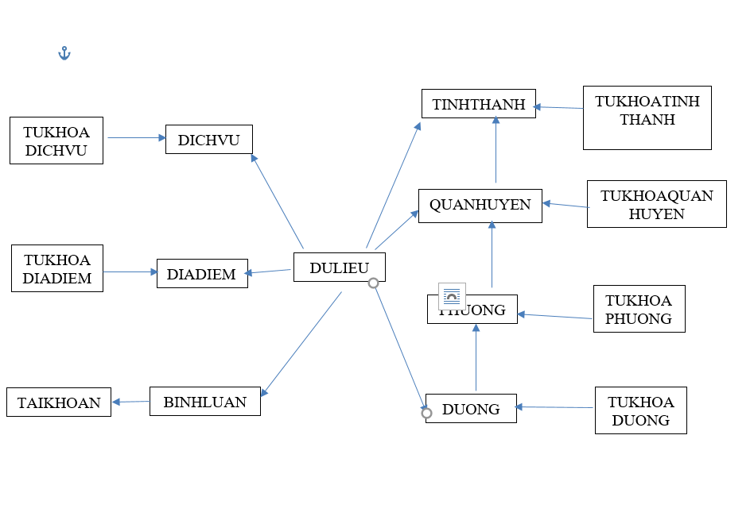

## Mô tả chi tiết trong sơ đồ LOGIC

### DICHVU

* Ý nghĩa: chứa danh sách các dịch vụ

|  |  |  |  |
| --- | --- | --- | --- |
| STT | Thuộc tính | Kiểu dữ liệu | Ý nghĩa |
| 1 | MaDichVu | Varchar(20) | Mã dịch vụ, mỗi loại dịch vụ có 1 mã duy nhất |
| 2 | TenDichVu | Nvarchar(500) | Tên của loại dịch vụ |

## TUKHOADICHVU

* Ý nghĩa: chứa các từ khóa liên quan đến dịch vụ

|  |  |  |  |
| --- | --- | --- | --- |
| STT | Thuộc tính | Kiểu dữ liệu | Ý nghĩa |
| 1 | MaTuKhoaDichVu | Varchar(20) | Mã từ khóa dịch vụ, mỗi loại từ khóa dịch vụ có 1 mã duy nhất |
| 2 | TenTuKhoaDichVu | Nvarchar(500) | Từ khóa liên quân đến dịch vụ người dùng nhập vào |
| 3 | MaDichVu | Varchar(20) | Mã dịch vụ của từ khóa |

### DIADIEM

* Ý nghĩa: chứa tên tất cả các địa điểm

|  |  |  |  |
| --- | --- | --- | --- |
| STT | Thuộc tính | Kiểu dữ liệu | Ý nghĩa |
| 1 | MaDiaDiem | Varchar(20) | Mã địa điểm, mỗi địa điểm có 1 mã duy nhất |
| 2 | TenDiaDiem | Nvarchar(500) | Tên của địa điểm |

### TUKHOADIADIEM

* Ý nghĩa: chứa các từ khóa liên quan đến tên địa điểm

|  |  |  |  |
| --- | --- | --- | --- |
| STT | Thuộc tính | Kiểu dữ liệu | Ý nghĩa |
| 1 | MaTuKhoaDiaDiem | Varchar(20) | Mỗi từ khóa liên quan đến địa điểm có 1 mã duy nhất |
| 2 | TenTuKhoaDiaDiem | Nvarchar(500) | Từ khóa liên quan đến địa điểm |
| 3 | MaDiaDiem | Varchar(20) | Mã địa điểm của từ khóa địa điểm |

### PHUONG

* Ý nghĩa: chứa danh sách các phường

|  |  |  |  |
| --- | --- | --- | --- |
| STT | Thuộc tính | Kiểu dữ liệu | Ý nghĩa |
| 1 | MaPhuong | Varchar(20) | Mỗi phường có 1 mã duy nhất |
| 2 | TenPhuong | Nvarchar(500) | Tên phường |
| 3 | MaQuanHuyen | Varchar(20) | Mã quận huyện ứng với phường |

### TUKHOAPHUONG

* Ý nghĩa: chứa các từ khóa liên quan đến phường

|  |  |  |  |
| --- | --- | --- | --- |
| STT | Thuộc tính | Kiểu dữ liệu | Ý nghĩa |
| 1 | MaTuKhoaPhuong | Varchar(20) | Mỗi từ khóa liên quan đến phường có 1 mã duy nhất |
| 2 | TenTuKhoaPhuong | Nvarchar(500) | Từ khóa liên quan đến phường |
| 3 | MaPhuong | Varchar(20) | Mã phường ứng với từ khóa phường |

### QUANHUYEN

* Ý nghĩa: chứa danh sách các quận/huyện

|  |  |  |  |
| --- | --- | --- | --- |
| STT | Thuộc tính | Kiểu dữ liệu | Ý nghĩa |
| 1 | MaQuanHuyen | Varchar(20) | Mỗi quận/huyện có 1 mã duy nhất |
| 2 | TenQuanHuyen | Nvarchar(500) | Tên quận/huyện |
| 3 | MaTinhThanh | Varchar(20) | Mã tỉnh/thành ứng với quận/huyện |

### TUKHOAQUANHUYEN

* Ý nghĩa: chứa các từ khóa liên quan đến tên quận/huyện

|  |  |  |  |
| --- | --- | --- | --- |
| STT | Thuộc tính | Kiểu dữ liệu | Ý nghĩa |
| 1 | MaTuQuanHuyen | Varchar(20) | Mỗi từ khóa liên quan đến quận/huyện có 1 mã duy nhất |
| 2 | TenTuKhoaQuanHuyen | Nvarchar(500) | Từ khóa liên quan đến quận/huyện |
| 3 | MaQuanHuyen | Varchar(20) | Mã quận/huyện ứng với từ khóa quận/huyện |

### TINHTHANH

* Ý nghĩa: chứa danh sách các tỉnh/thành phố

|  |  |  |  |
| --- | --- | --- | --- |
| STT | Thuộc tính | Kiểu dữ liệu | Ý nghĩa |
| 1 | MaTinhThanh | Varchar(20) | Mỗi tỉnh/thành phố có 1 mã duy nhất |
| 2 | TenTinhThanh | Nvarchar(500) | Tên tỉnh/thành phố |

### TUKHOATINHTHANH

* Ý nghĩa: chứa các từ khóa liên quan đến tỉnh/thành phố

|  |  |  |  |
| --- | --- | --- | --- |
| STT | Thuộc tính | Kiểu dữ liệu | Ý nghĩa |
| 1 | MaTuKhoaTinhThanh | Varchar(20) | Mỗi từ khóa liên quan đến tỉnh/thành phố có 1 mã duy nhất |
| 2 | TenTuKhoaTinhThanh | Nvarchar(500) | Từ khóa liên quan đến tỉnh/thành phố |
| 3 | MaTinhThanh | Varchar(20) | Mã tỉnh/thành phố ứng với từ khóa tỉnh/thành phố |

### DUONG

* Ý nghĩa: danh sách tên đường

|  |  |  |  |
| --- | --- | --- | --- |
| STT | Thuộc tính | Kiểu dữ liệu | Ý nghĩa |
| 1 | MaDuong | Varchar(20) | Mỗi tên đường có 1 mã duy nhất |
| 2 | TenDuong | Nvarchar(500) | Tên đường |
| 3 | MaPhuong | Varchar(20) | Mã phường ứng với tên đường |

### TUKHOADUONG

* Ý nghĩa: chứa các từ khóa liên quan đến tên đường

|  |  |  |  |
| --- | --- | --- | --- |
| STT | Thuộc tính | Kiểu dữ liệu | Ý nghĩa |
| 1 | MaTuKhoaDuong | Varchar(20) | Mỗi từ khóa liên quan đến tên đường có 1 mã duy nhất |
| 2 | TenTuKhoaDuong | Nvarchar(500) | Từ khóa liên quan đến tên đường |
| 3 | MaDuong | Varchar(20) | Mã tên đường ứng với từ khóa tên đường |

### DULIEU

* Ý nghĩa: chứa thông tin liên quan đến địa điểm

|  |  |  |  |
| --- | --- | --- | --- |
| STT | Thuộc tính | Kiểu dữ liệu | Ý nghĩa |
| 1 | MaDuLieu | Varchar(20) | Mỗi dữ liệu có 1 mã duy nhất |
| 2 | MaDichVu | Nvarchar(500) | Mã dịch vụ |
| 3 | MaDiaDiem | Varchar(20) | Mã địa điểm |
| 4 | SoNha | int | Số nhà |
| 5 | MaDuong | Varchar(20) | Mã đường |
| 6 | MaPhuong | Varchar(20) | Mã phường |
| 7 | MaQuanHuyen | Varchar(20) | Mã quận/huyện |
| 8 | MaTinhThanh | Varchar(20) | Mã tỉnh/thành phố |
| 9 | KinhDo | Nvarchar(500) | Kinh độ |
| 10 | ViDo | Nvarchar(500) | Vĩ độ |
| 11 | ChuThich | Nvarchar(500) | Chú thích cho dữ liệu |
| 12 | DanhGia | int | Đánh giá của người dùng |
| 13 | MaBinhLuan | Varchar(20) | Mã bình luận |

### TAIKHOAN

* Ý nghĩa: chứa danh sách các tài khoản người dùng đã đăng ký

|  |  |  |  |
| --- | --- | --- | --- |
| STT | Thuộc tính | Kiểu dữ liệu | Ý nghĩa |
| 1 | MaTaiKhoan | Varchar(20) | Mỗi tài khoản có một mã duy nhất |
| 2 | TenDangNhap | Nvarchar(500) | Tên đăng nhập |
| 3 | MatKhau | Nvarchar(500) | Mật khẩu |

### BINHLUAN

* Ý nghĩa: chứa danh sách các bình luận của người dùng

|  |  |  |  |
| --- | --- | --- | --- |
| STT | Thuộc tính | Kiểu dữ liệu | Ý nghĩa |
| 1 | MaBinhLuan | Varchar(20) | Mỗi bình luận của người dùng có 1 mã duy nhất |
| 2 | MaTaiKhoan | Varchar(20) | Mã tài khoản đăng nhập của người bình luận |
| 3 | NoiDung | Nvarchar(500) | Nội dung bình luận về địa điểm |
| 4 | ThoiGian | DateTime | Thời gian người dùng bình luận |

# Thiết kế kiến trúc:

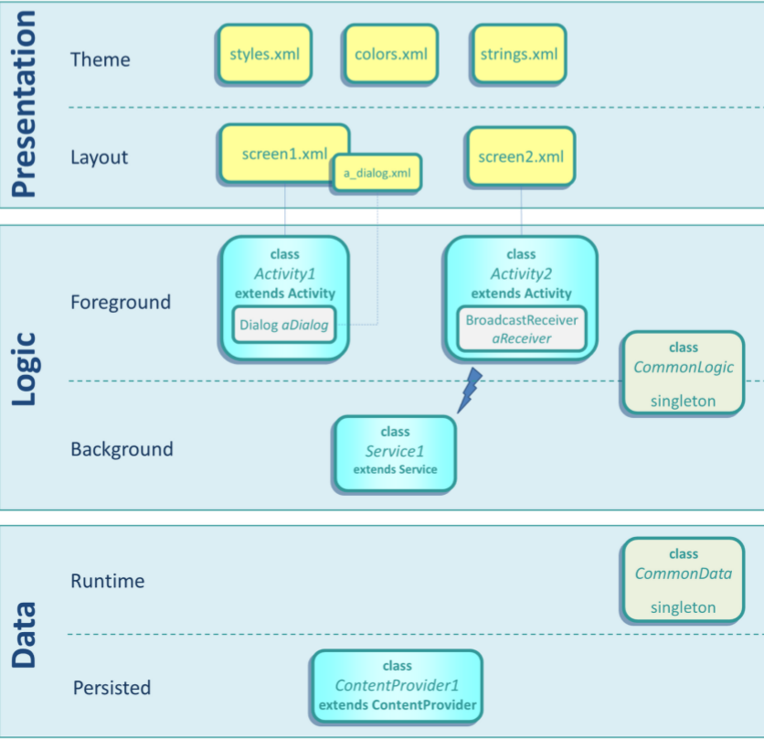

# Thiết kế giao diện

## Sơ đồ màn hình

Lấy lại mật khẩu

Chi tiết dịch vụ

Đăng ký

Thông tin cá nhân

Lịch Sử

Lưu

Tìm kiếm

Chính

Đăng Nhập

Chỉnh sửa thông tin cá nhân

Quản lý tài khoản

Quản lý bình luận

Người quản lý

Chi tiết địa điểm

Thêm địa điểm

Quản lý địa điểm

Chỉnh sửa địa điểm

Thêm dịch vụ

Quản lý dịch vụ

### Đăng nhập

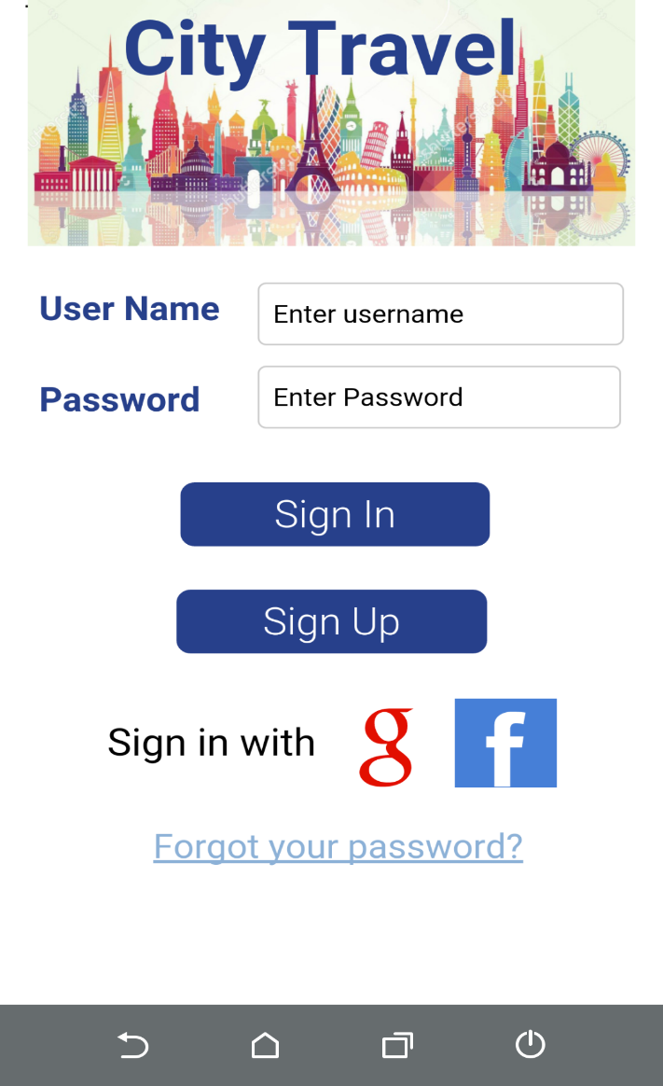

1

2

3

4

7

5,6

|  |  |  |
| --- | --- | --- |
| STT | Ràng Buộc | Mô Tả |
| 1 | Text Box | Cho người dùng nhập vào tên đăng nhập: Tên đăng nhập |
| 2 | Text Box | Cho người dùng nhập vào Mật khẩu |
| 3 | Button Sign In | Sau khi nhập Tên đăng nhập và Mật khẩu người dùng nhấp vào nút “Sign In” để đăng nhập |
| 4 | Button Sign Up | Nếu người dùng không có tài khoản thì “Sign Up” để đăng ký tài khoản. |
| 5 | Logo Google | Người dùng nhấp vào để đăng nhập bằng gmail |
| 6 | Logo Facebook | Người dùng nhấp vào để đăng nhập bằng facebook |
| 7 | Link : Forgot your password? | Nhấp vào link nếu người dùng quên mật khẩu |

### Đăng ký:

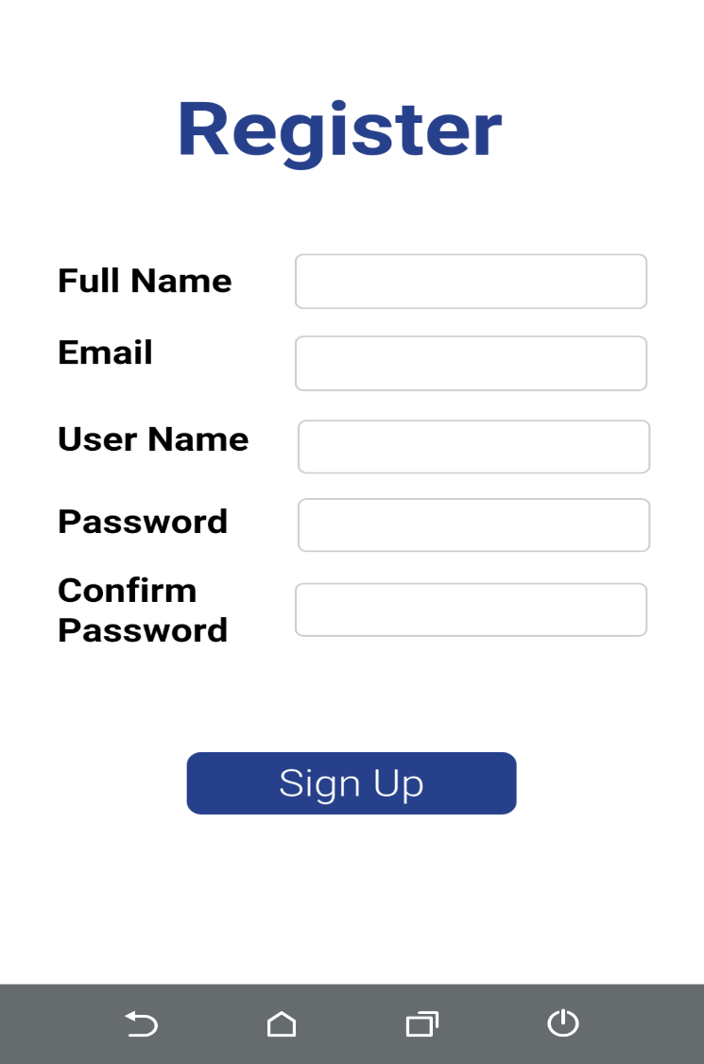

6

5

4

3

2

1

|  |  |  |
| --- | --- | --- |
| STT | Ràng buộc | Mô tả |
| 1 | Textbox | Người dùng điền đầy đủ họ tên vào Textbox |
| 2 | Textbox | Người dùng điền email chính xác của mình vào Textbox |
| 3 | Textbox | Điền vào Textbox tên đăng nhập |
| 4 | Textbox | Người dùng nhập vào “password” dùng cho tên đặng nhập của mình |
| 5 | Textbox | Nhập lại mật khẩu ở trên thêm một lần nữa |
| 6 | Button | Sau khi điền đầy đủ thông tin, nhười dùng nhấp vào để đăng ký. |

### Lấy lại mật khẩu

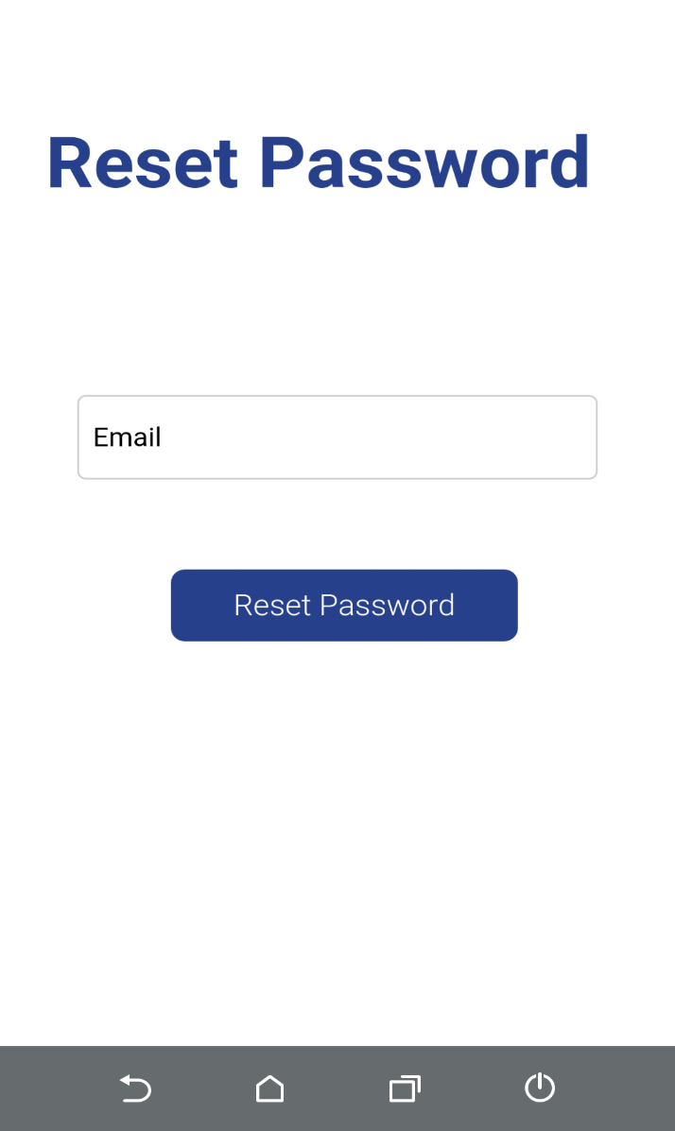

2

1

|  |  |  |
| --- | --- | --- |
| STT | Ràng buộc | Mô tả |
| 1 | Text box | Nhập vào email mà người dùng đã sử dụng để đăng ký tài khoản. |
| 2 | Button | Nhấp vào nút để nhận mật khẩu mới ở email của người dùng. |

### Comment Management

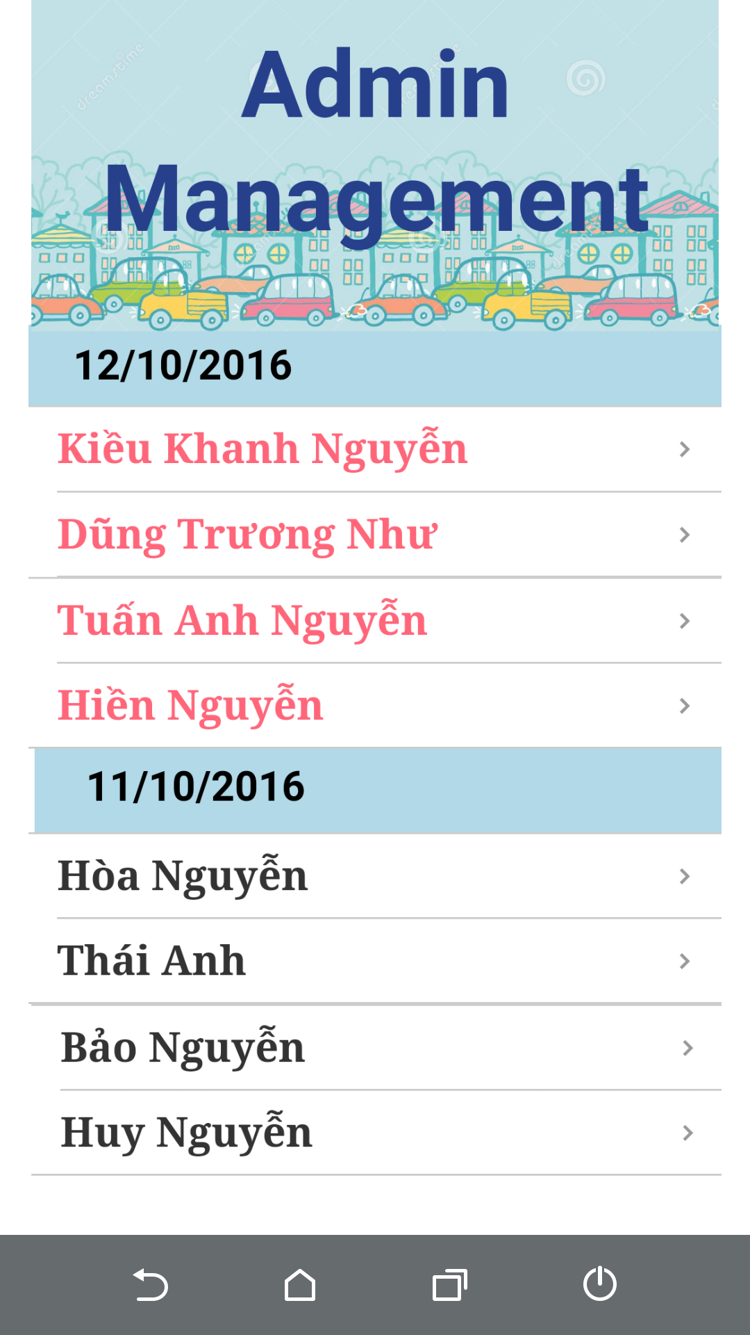

2

1

|  |  |  |
| --- | --- | --- |
| STT | Ràng buộc | Mô tả |
| 1 | Label | Hiển thị ra ngày, tháng có comment. Ngày, tháng hiện tại hoặc gần nhất sẽ được hiện ra đầu tiên của màn hình, các ngày tiếp theo sẽ xuất hiện ở dưới đó. |
| 2 | Nested List | chứa danh sách các tài khoản viết bình luận, mỗi một dòng chứa tài khoản sẽ cho link đến chi tiết bình luận. |

### Quản lý bình luận

1

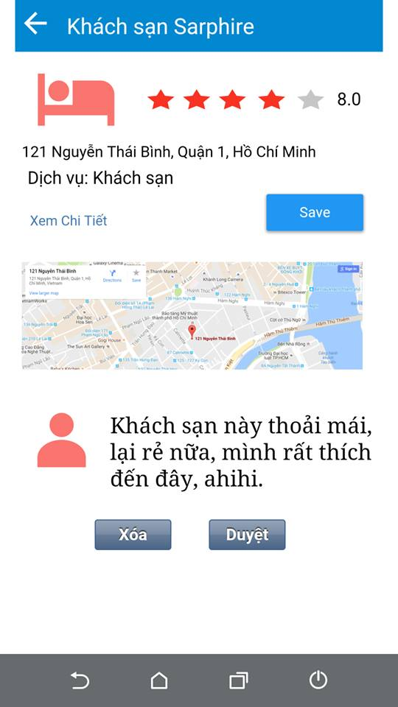

2

4

3

|  |  |  |
| --- | --- | --- |
| STT | Ràng buộc | Mô tả |
| 1 | Button | Trong quá trình duyệt comment của người dùng, Người quản lý có thể lưu địa điểm vào danh sách yêu thích |
| 2 | TextView | Bình luận chi tiết của người dùng sẽ được hiển thị ra ngay dưới địa điểm. |
| 3 | Button | Nếu Quản lý thấy bình luận ổn, không vi phạm xã giao thì có thể nhấn button này để duyệt và đưa lên server. |
| 4 | Button | Nếu bình luận vi phạm xã giao, không hợp lý thì quản lý sẽ xóa bình luận bằng cách nhấn nút này. |

### Chỉnh sửa thông tin

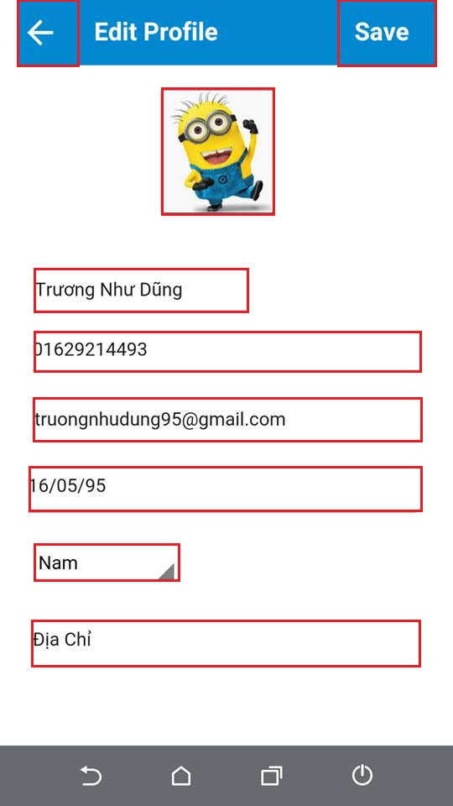

8

9

7

6

5

4

3

2

1

|  |  |  |
| --- | --- | --- |
|  | Ràng buộc | Mô tả |
| 1 | Image button | Thêm hình đại diện |
| 2 | Edit text | Điền tên người dùng |
| 3 | Edit text | Điền số điện thoại |
| 4 | Edit text | Điền email |
| 5 | DatetimePicker | Chọn ngày tháng năm sinh |
| 6 | Combobox | Chọn giới tính |
| 7 | Edit text | Điền địa chỉ người dùng |
| 8 | Button | Save thông tin cá nhân |
| 9 | Image Button | Quay lại trang trước |

### Thông tin cá nhân

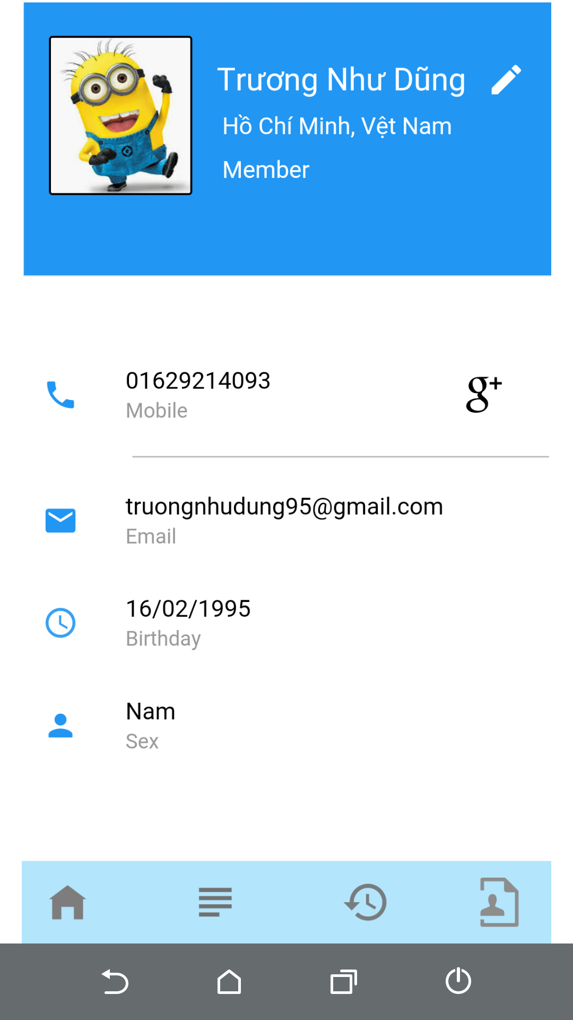

1

|  |  |  |
| --- | --- | --- |
|  | Ràng buộc | Mô tả |
| 1 | Button | Chọn để chỉnh sửa thông tin cá nhân của chủ tài khoản |

### Màn hình chính

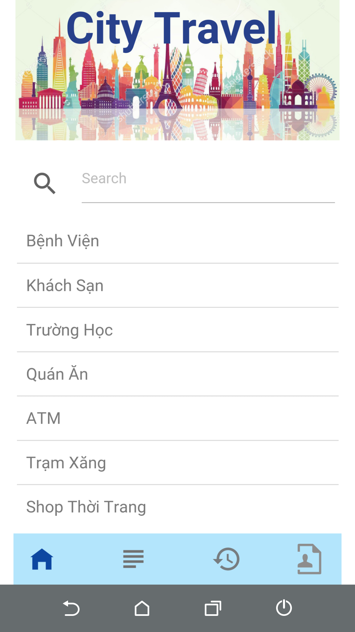

**4**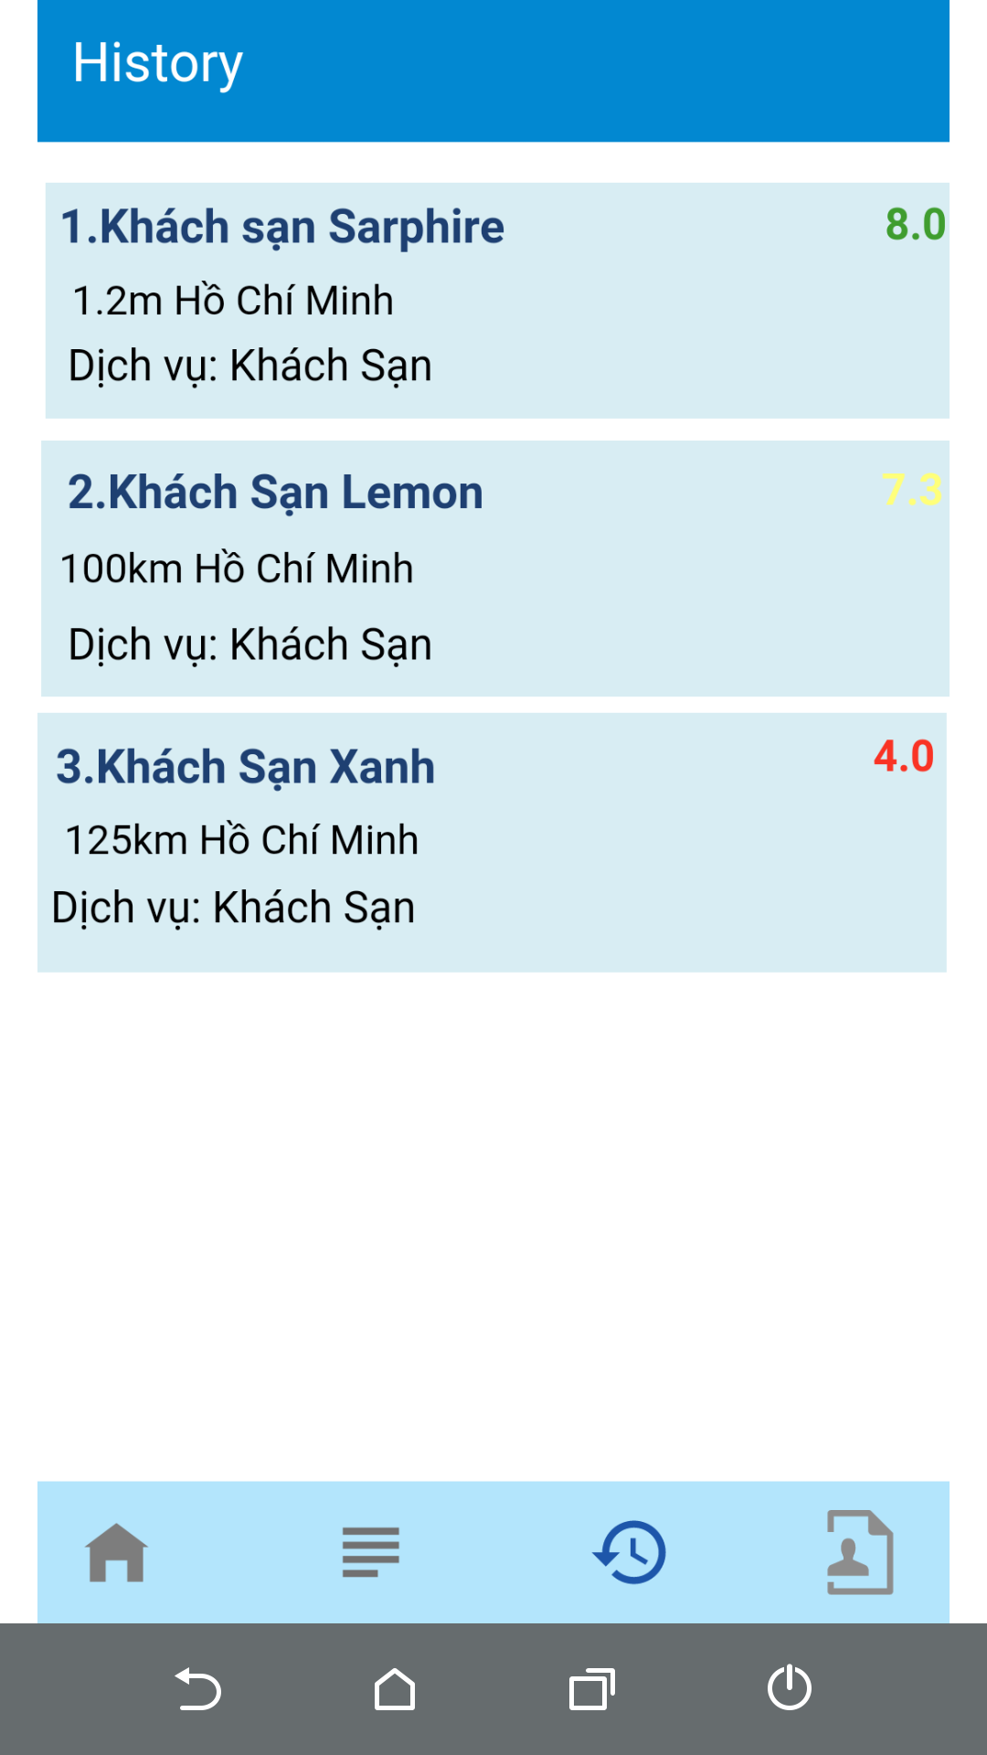

**1**

**3**

**2**

|  |  |  |
| --- | --- | --- |
|  | Ràng buộc | Mô tả |
| 1 | Edit Text | Dùng để nhập dữ liệu muốn tìm kiếm vào đây |
| 2 | Button | Nhấn vào để tìm kiếm và chuyển sang màn hình tìm kiếm |
| 3 | ListView | Danh sách các dịch vụ |
| 4 | Button | Bộ các button màn hình chính, địa điểm đã lưu, lịch sử tìm kiếm, quản lí thông tin cá nhân |

### Tìm kiếm

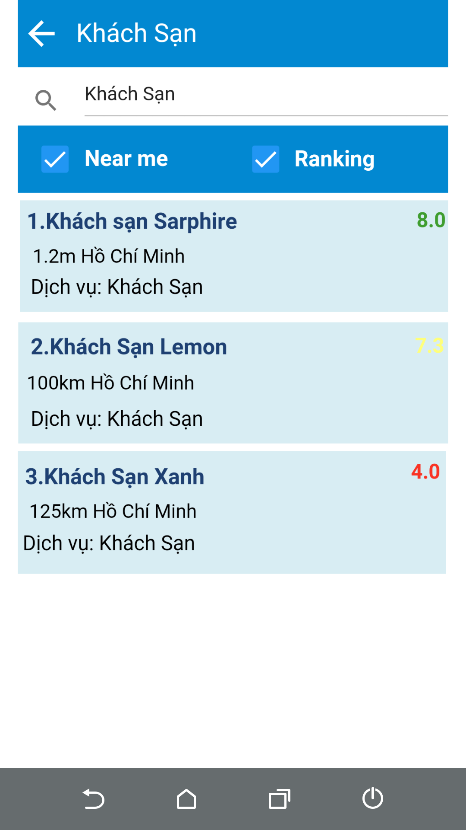

**4**

**3**

**2**

**1**

|  |  |  |
| --- | --- | --- |
|  | Ràng buộc | Mô tả |
| 1 | Edit Text | Dùng để nhập dữ liệu muốn tìm kiếm vào đây |
| 2 | Button | Nhấn vào để tìm kiếm và chuyển sang màn hình tìm kiếm |
| 3 | Checkbox | Chọn địa điểm gần đây và sắp xếp theo rating |
| 4 | Listview | Danh sách cách khách sạn tìm kiếm |

### Lịch sử



1

2

|  |  |  |
| --- | --- | --- |
|  | Ràng buộc | Mô tả |
| 1 | Button | Bộ các button màn hình chính, địa điểm đã lưu, lịch sử tìm kiếm, quản lí thông tin cá nhân |
| 2 | Listview | Danh sách lịch sử cách địa điểm |

### Lưu

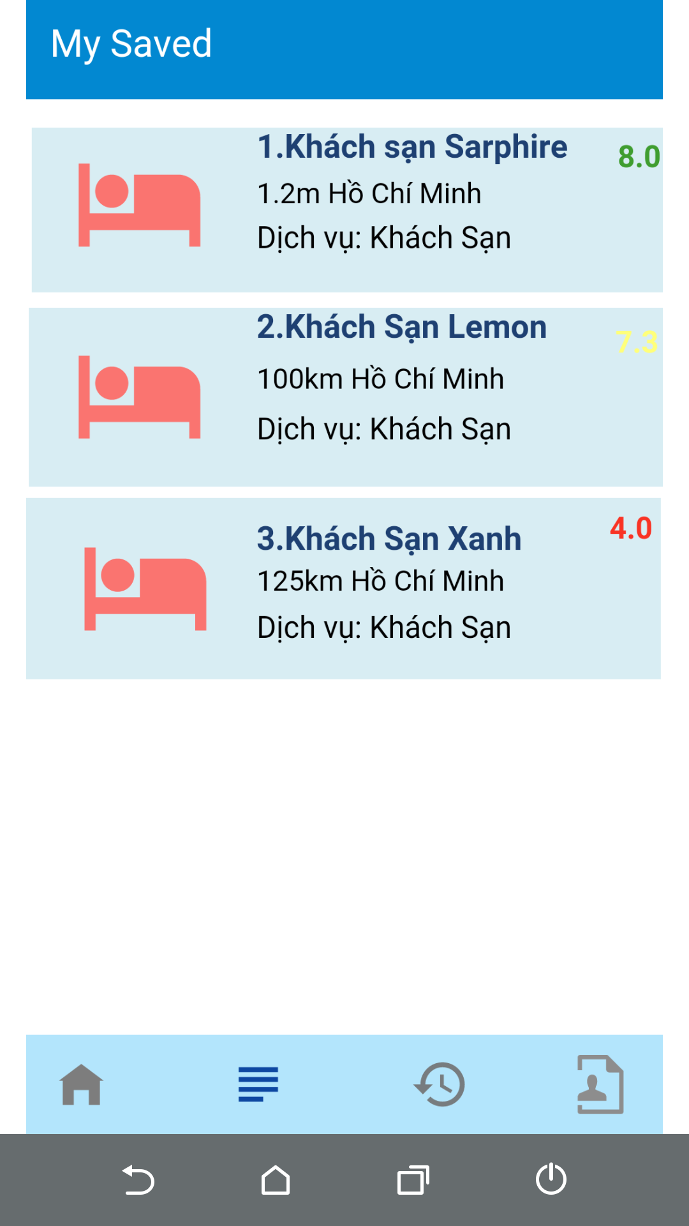

2

1

|  |  |  |
| --- | --- | --- |
|  | Ràng buộc | Mô tả |
| 1 | Button | Bộ các button màn hình chính, địa điểm đã lưu, lịch sử tìm kiếm, quản lí thông tin cá nhân |
| 2 | Listview | Danh sách các địa điểm đã lưu |

### Chi tiết dịch vụ

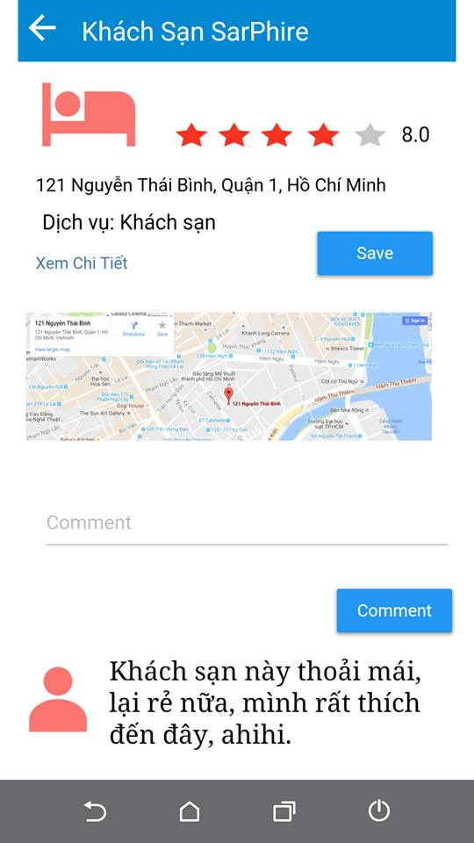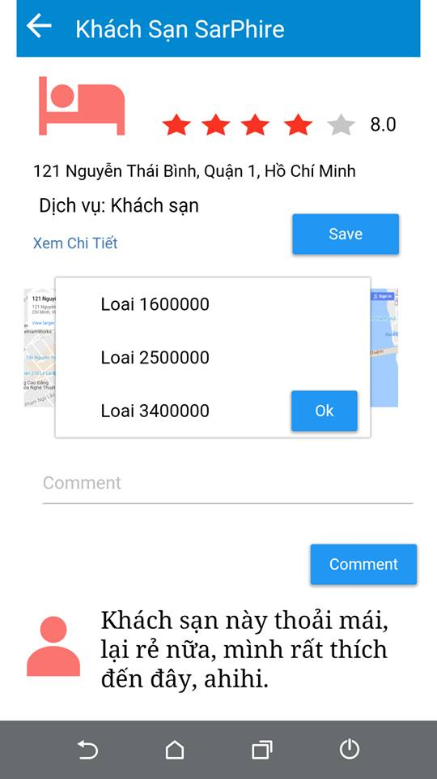

6

6

5

5

4

3

2



2

1

1

|  |  |  |
| --- | --- | --- |
|  | Ràng buộc | Mô tả |
| 1 | Button | Lưu định điểm sau khi chọn |
| 2 | Button | Xem chi tiết thông tin địa điểm |
| 3 | Combobox | Loại giá cần chọn |
| 4 | Button | Đồng ý sau khi chọn theo giá |
| 5 | Textbox | Nhập bình luận của người dùng |
| 6 | Button | Xác nhận gửi bình luận |

### Quản lý địa điểm

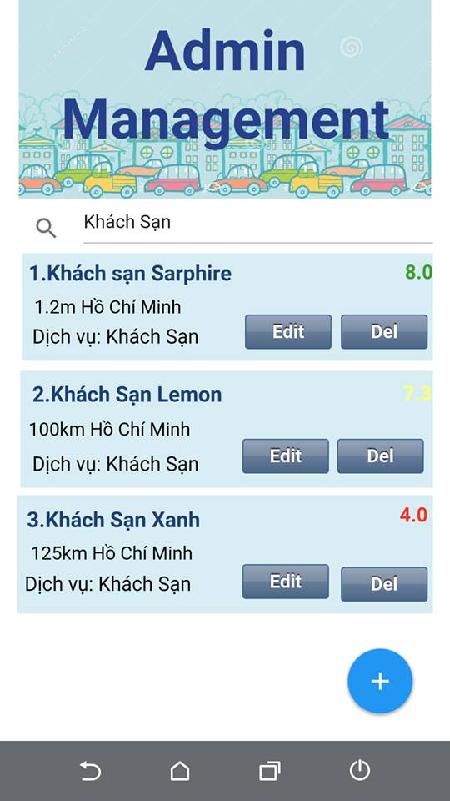

9

8

6

7

5

4

3

2

1

|  |  |  |
| --- | --- | --- |
|  | Ràng buộc | Mô tả |
| 1 | Button | Seach theo dịch vụ đã nhập |
| 2 | Textbox | Nhập dịch vụ cần tìm kiém |
| 3, 5, 7 | Button | Chỉnh sửa thông tin địa điểm trong danh sách |
| 4, 6, 8 | Button | Xóa thông tin địa điểm trong danh sách |
| 9 | Textbox | Thêm thông tin địa điểm trong danh sách |

### Thêm dịch vụ

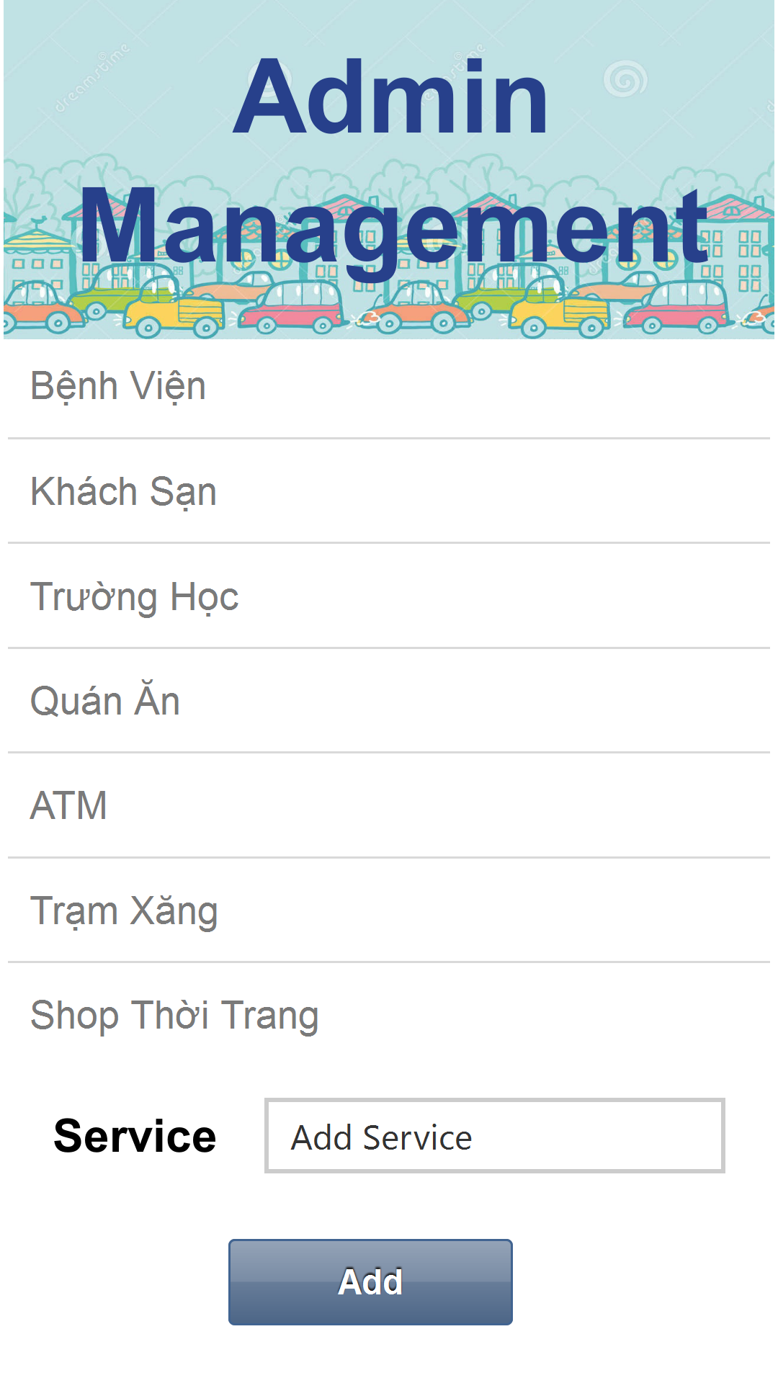

2

1

3

|  |  |  |
| --- | --- | --- |
|  | Ràng buộc | Mô tả |
| 1 | Textbox | Nhập dịch vụ cần thêm |
| 2 | Button | Xác nhận thêm dịch vụ được điền bên trên |
| 3 | Listview | Danh sách các dịch vụ đã có |

### Thêm địa điểm

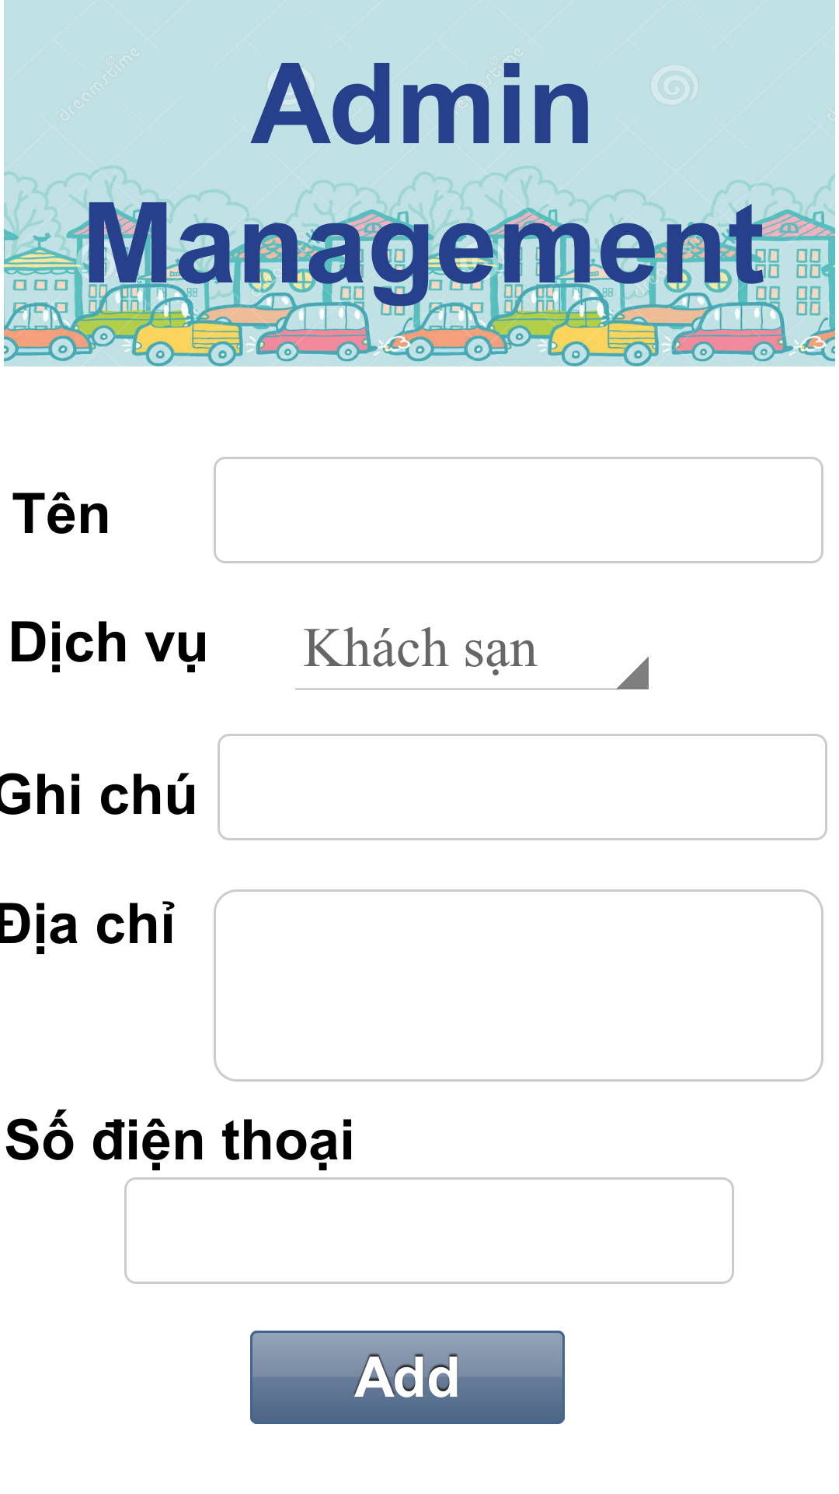

6

5

4

3

2

1

|  |  |  |
| --- | --- | --- |
|  | Ràng buộc | Mô tả |
| 1 | Textbox | Nhập tên địa điểm cần thêm |
| 2 | Combobox | Chọn loại dịch vụ cần thêm |
| 3 | Textbox | Nhập ghi chú cần thêm |
| 4 | Textbox | Nhập địa chỉ cần thêm |
| 5 | Textbox | Nhập số điện thoại cần thêm |
| 6 | Button | Xác nhận thêm địa điểm với thông tin đã điền |

### Chỉnh sửa địa điểm

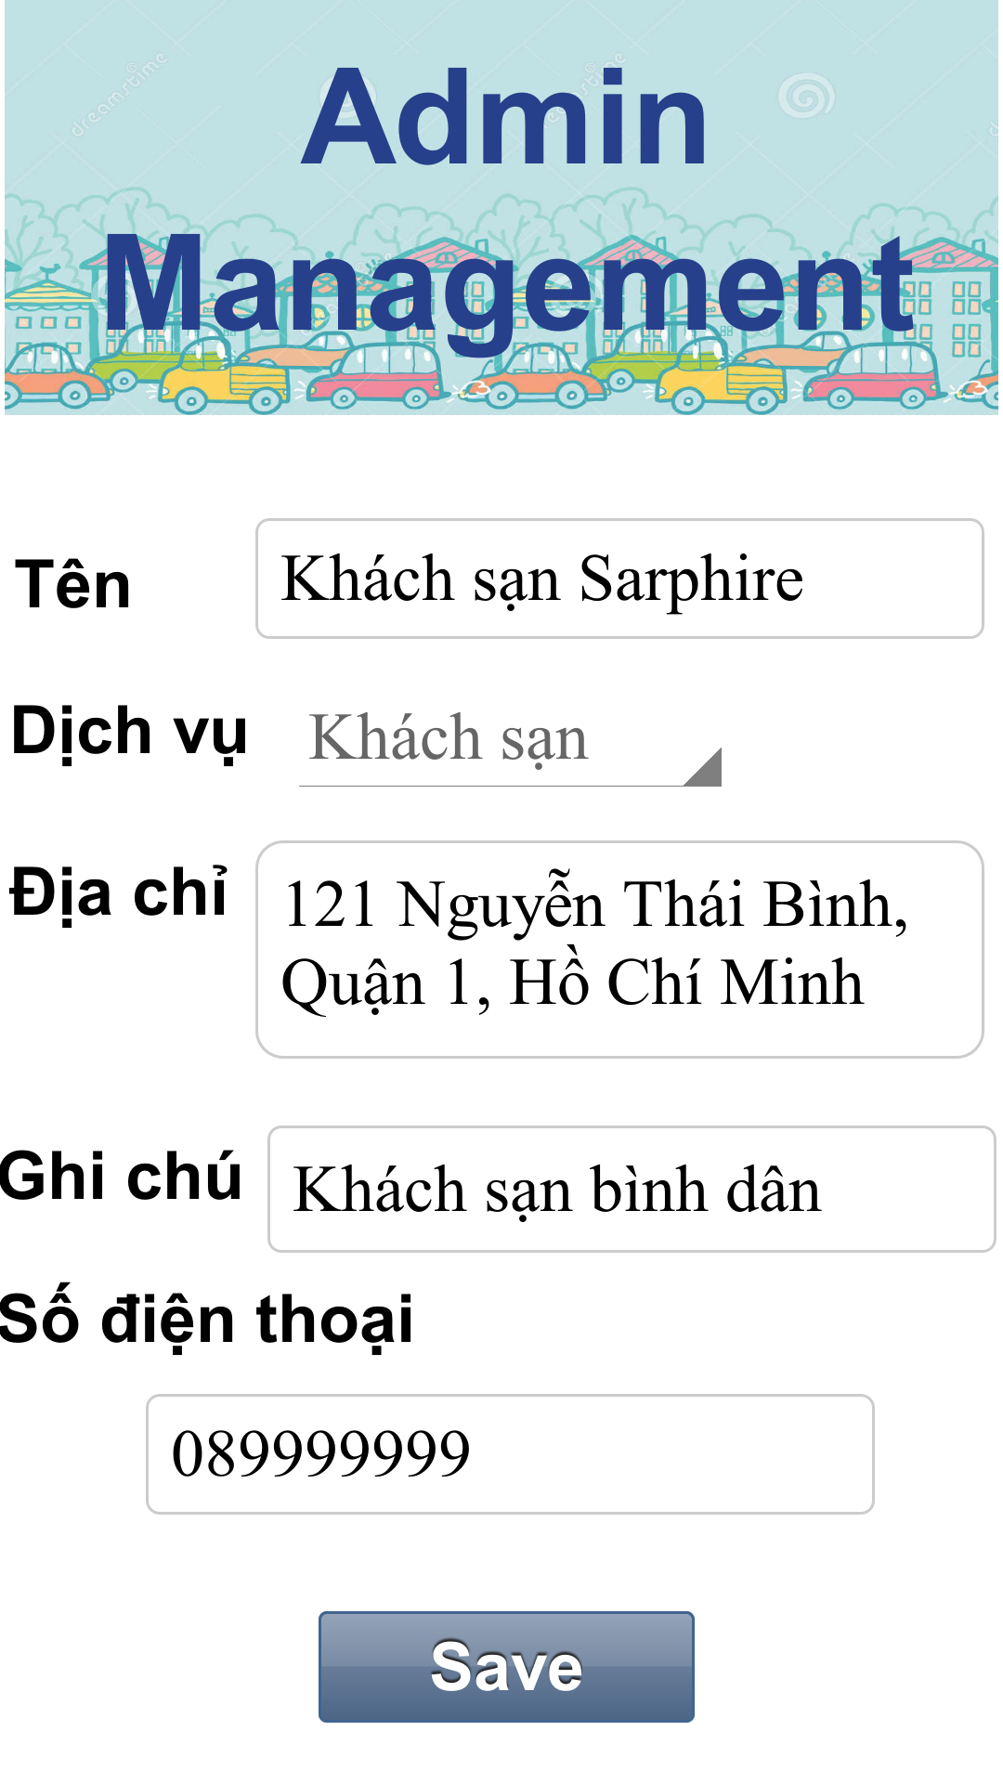

6

5

4

3

2

1

|  |  |  |
| --- | --- | --- |
|  | Ràng buộc | Mô tả |
| 1 | Textbox | Nhập tên địa điểm cần sửa |
| 2 | Combobox | Chọn loại dịch vụ cần sửa |
| 3 | Textbox | Nhập ghi chú cần sửa |
| 4 | Textbox | Nhập địa chỉ cần sửa |
| 5 | Textbox | Nhập số điện thoại cần sửa |
| 6 | Button | Xác nhận sửa địa điểm với thông tin đã điền |

### Quản lý tài khoản

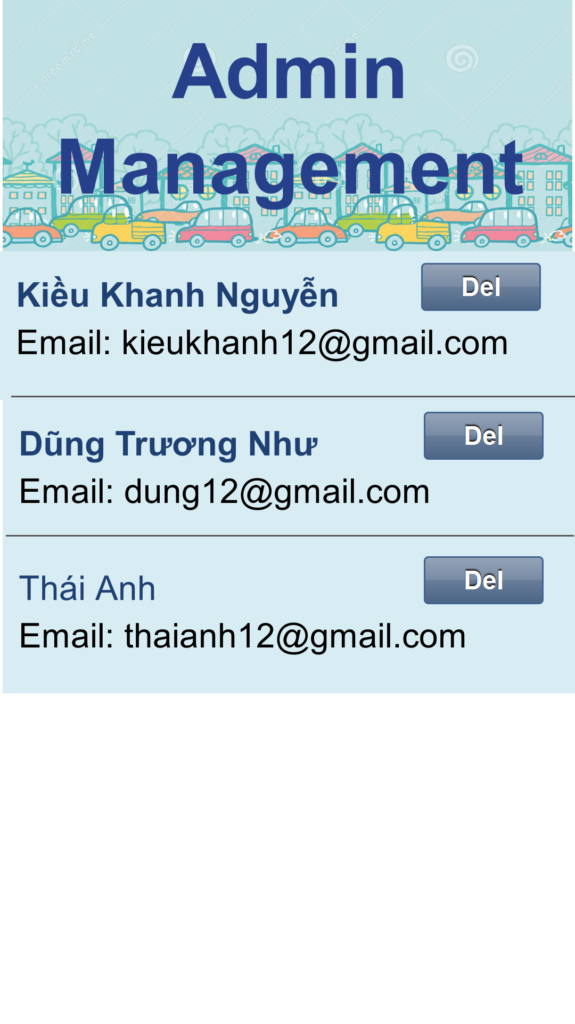

4

3

2

1

|  |  |  |
| --- | --- | --- |
|  | Ràng buộc | Mô tả |
| 1, 2, 3 | Button | Xóa nhận xóa tài khoản chọn |
| 4 | Listview | Danh sách các tài khoản |

### Người quản lý

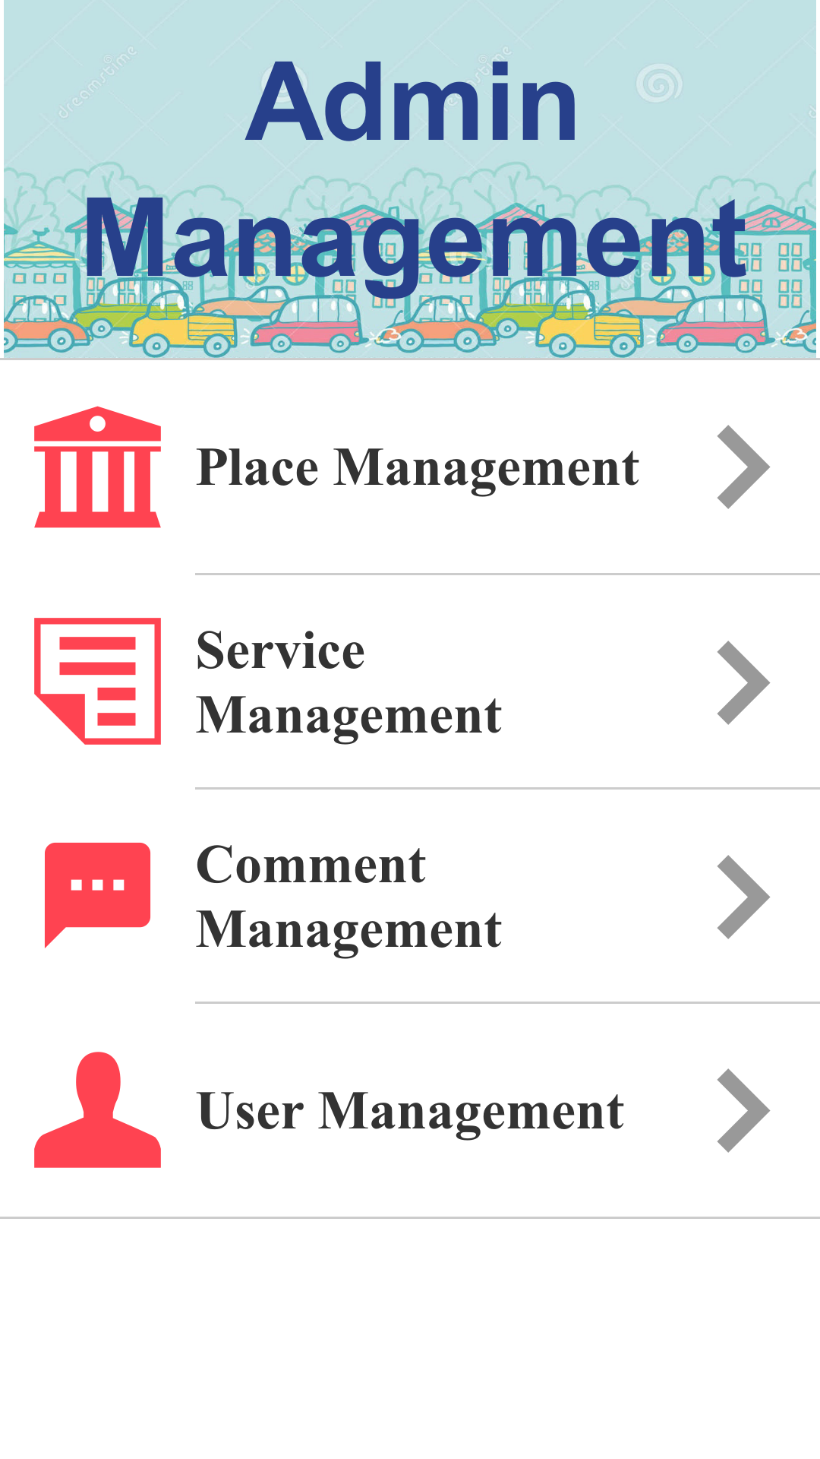

1

|  |  |  |
| --- | --- | --- |
|  | Ràng buộc | Mô tả |
| 1 | Listview | Danh sách các trương có thể quản lý của người quản lý |
|  |  |  |